管理体系审核记录表
过程与活动、  抽样计划 | 涉及  条款 | 受审核部门：仓储部 主管领导：朱思梅 陪同人员：陈志明 | 判定
 |  | 审核员：龚璇 审核时间：2021.8.30
 |  | 审核条款：Q5.3/6.2/8.5.4 E5.3/6.2/6.1.2/8.1/8.2
资源、职责、权限  目标、指标、管理方案及完成情况 | QE5.3  QE6.2 | 询问仓储部主管朱思梅  仓储部主要负责：库存物资的管理、材料的收发、库房的安全管理、以及仓库的环境因素的识别、评价、控制、监测，运行控制。  基本回答正确  出示了2021年公司管理目标/指标分解、考核表：  1、仓储部的质量、环境标目标为：  库存账/物/卡相符率≥95% 以盘点结果为准  仓储部 固体废弃物：分类处置率100%；  火灾事故发生率为0 目标已实现，  目标建立基本满足服务要求，并可测量与质量环境方针保持一致，适宜。  环境目标、指标和管理方案  固废控制措施：固体废弃物分类收集，生活垃圾及时处理；危废按《危险废弃物规范化管理制度》从源头减少危废产生，对危废进行分类收集、与有资质的危废处理公司签订转移合同。以上管理方案有计划完成时间、实际完成时间、实施结果、验证情况等，通过执行相关的控制程序、管理制度对以上管理方案进行管理，定期对方案进行检查，检查结果，以上方案已完成或阶段性完成。
防护 | 8.5.4 | 搬运方式采用人工搬运，工人搬运时注意向上标志，小心轻放，满足搬运要求。  储存环境：防潮、防火，防盗。  企业有办公用品、工具临时存放区（办公室内），均为有包装产品。巡视现场，符合要求。  抽2021年 8月30日入库单  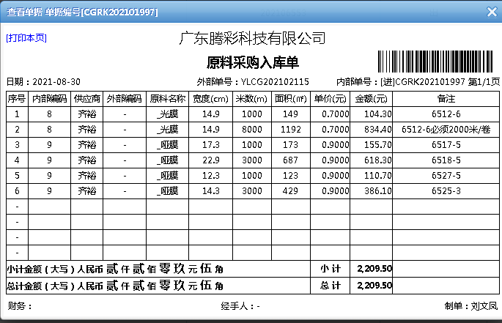  20201年8 月28日入库单  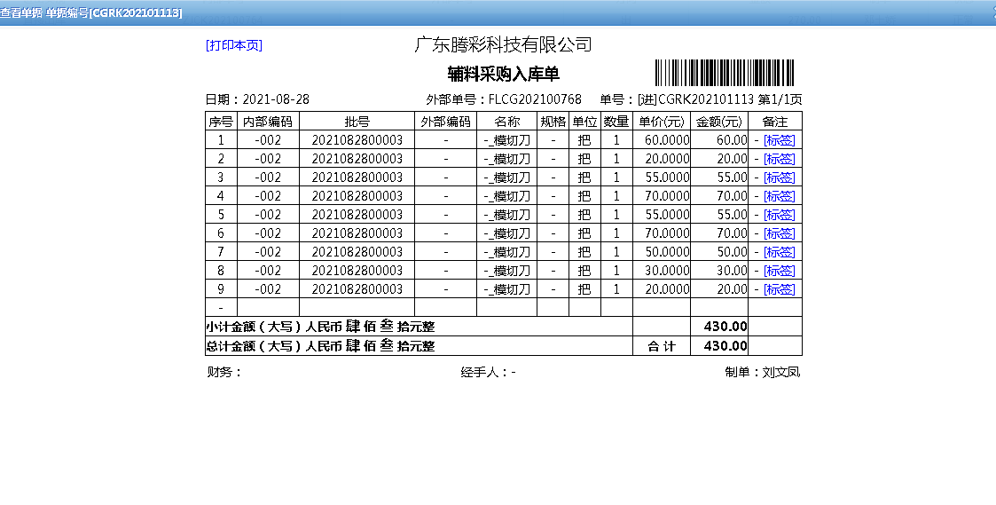  抽出库单：  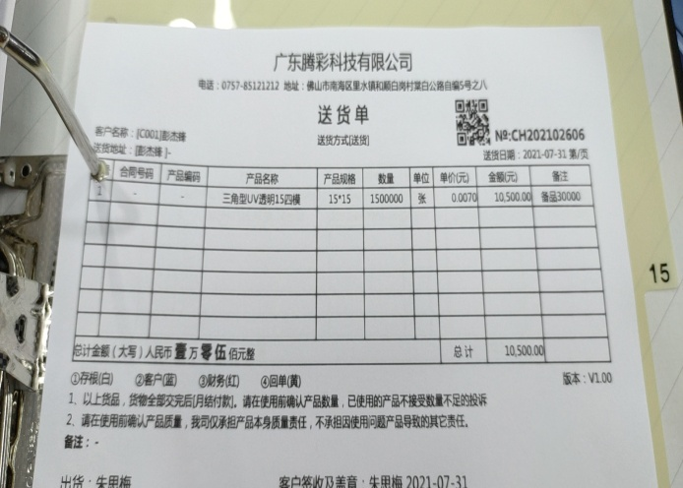  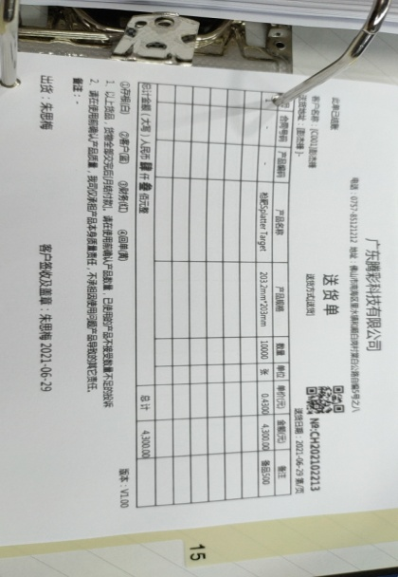  库房定期进行盘点  库房管理符合要求。
运行策划和控制 | E8.1 | 制定了《运行控制程序》、《固体废弃物分类收集处理规定》、《化学品泄漏应急规定》等文件，对识别出的环境因素运行控制要求作出了规定，基本符合要求。  1） 1）仓储部办公照明采用的是节能LED灯，水管开关是节水型开关，无长明灯和长流水现象，纸张尽量正反使用。  2）仓储部在办公区域设置垃圾分类放置，办公危废交安全委员会负责。  3）查见办公现场、仓库区域配备了灭火装置，现场见灭火器完好有效；提供了消防器材完好性检查记录，每月由专人负责检查。  4）仓储部办公人员使用电脑时间不要太久，减少电磁辐射；复印机放置在通风的地域，以减少废气对人体的伤害。  5）相关方进入公司所处区域时要求减速慢行，禁止长时间鸣笛，搬运货物时要求轻拿轻放，注意安全。  公司产生的一般固体废弃物由仓储部统一回收处理，通常一周清运一次，现场查阅了公司一般固体废弃物清运清单，有日期，品种，数量等记录。  抽危废台账：  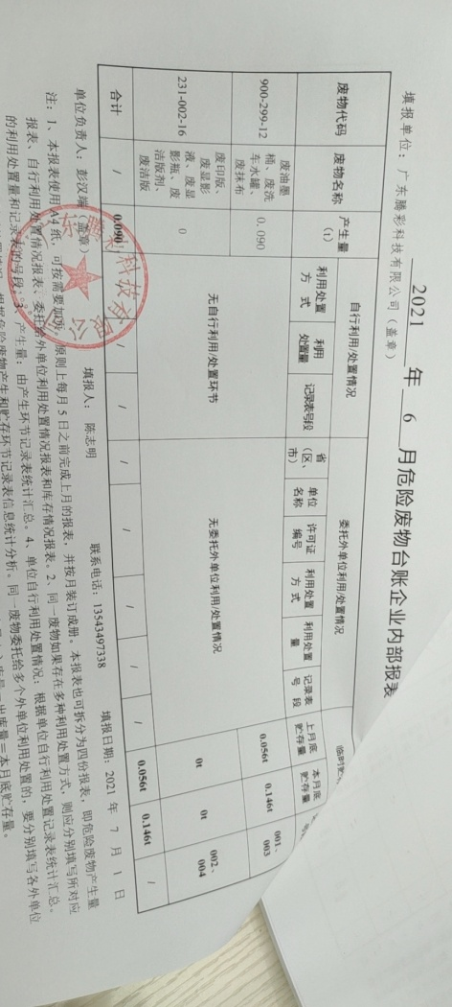
应急准备和响应 | E8.2 | 查到《应急预案 》，包含有事件级别及不同级别事件的处理程序、事件处理组织机构及职责分工、通用及特殊处理程序、各岗位要求等。具有可操作性。编制：行政部 审批：彭汉文  ---抽查消防安全应急预案演练记录  演习2021年8月1日15：00-16：00，地点：行政部，参加部门：公司全体人员，演练内容：火灾发生时，消防器材的使用，初期火灾应急处理能力；  物资准备和人员培训情况：干粉灭火器8台，二氧化碳灭火器2台（借用）；消防桶4个，消防钩4只；警报器1个，毛巾25条，不同颜色的安全帽25顶（借用）。进入现场前由安全员讲解灭火器使用要领和个人安全防护要求。  人员分工：应急领导小组：5人；现场抢险组：5人；应急疏散组：5人；现场救护组：5人；现场通讯组：2人；现场工作其它员工：3人；  演练效果评价：在现场演练过程中参加演练的人员都给予了充分的重视，在演练过程中能够听从应急领导小组的指挥，通过应急演练使应急组织成员能够实地的实习应急处理程序过程，为应急组织成员掌握应急处理程序在出现突发事件时有效的组织应急响应活动减少因此造成的人员、财产呢损失打下良好的基础。同时现场工作人员经过演练掌握了出现突发火灾事件时应如何按应急组织程序要求进行应急处理和有效的撤离和自身防护知识。评价人员：公司环保安全工作小组成员，演练取得预期效果；编制：行政部 审批：彭汉文  评价人员：公司环保安全工作小组成员，演练取得预期效果；  同时提供了应急设备器具台账，出示消防演习方案，明确了活动时间、地点、演习科目、参加人数、现场布置示意图、紧急疏散示意图、义务消防队成员及职责分工、联系方式等内容，内容具体清楚。  应急演练后对应急预案进行了评审，应急预案不重要修订。

说明：不符合标注N

